法治力量 青年使命
2015年上海政法学院大学生寒假
社会实践简报
（第1期）
共青团上海政法学院委员会 2015年1月25日

动态纵览

忆伟人功勋，传革命意志 国际法学院志愿者赴陈云故居进行志愿者考核

新兴媒体，庭审纪实 国际法学院寒假社会实践团队赴基层人民法院参与微博直播庭审

街头禁毒，从我做起 刑事司法学院禁毒街头调查拍摄活动

环保公益，快乐随行 国际事务与公共管理学院参与绿蜻蜓环保公益活动

满满志愿心,暖暖故居谊 高职学院巴金故居志愿者活动正式开始

制度改革，访问纪实 研究生部“法官‘员额制’改革”寒假社会实践小组首次访问纪实
社区矫正，我们在路上 社区矫正社“社区矫正工作现状调研活动”正式启动
动态纵览：
忆伟人功勋，传革命意志
国际法学院志愿者赴陈云故居进行志愿者考核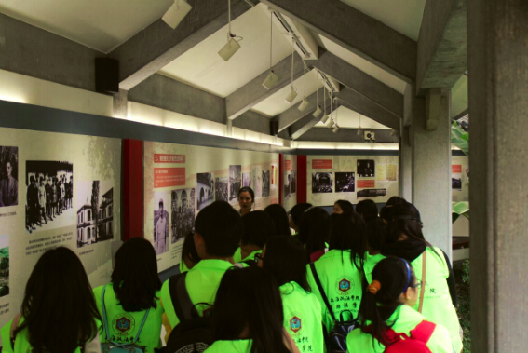
随着寒假的开始，陈云故居的寒假社会实践活动也在如火如荼的展开。
本次寒假社会实践分为上海学生以及外地学生两个部分，由于陈云故居的场馆志愿者需要参加陈云故居方面组织的考核，并提出不希望有太多的志愿者，因此在上海学生这边，在报名有意愿参加的十几位同学中挑选出了3位最优秀的同学前往陈云故居参加考核并等待上岗服务。这三位同学已经参加了考核，虽然具体结果还不曾得知，但是组织考核的陈云故居的指导老师表示非常满意，同时也期待我们能顺利通过考核并尽快上岗。
而在外地学生这边，此次参加本寒假社会实践的外地学生有多达21位，为了提高工作效率和作品质量，负责人已将这21位志愿者分成了几个小组，每个小组负责一部分的内容，目前外地志愿者们已经明确了工作方向，正在搜寻资料之中，由于目前时间还较短，所以还没有做出具体的成果，但是在不久的将来一定会做出令人满意的成果！（撰稿：徐宇晨）
新兴媒体，庭审纪实
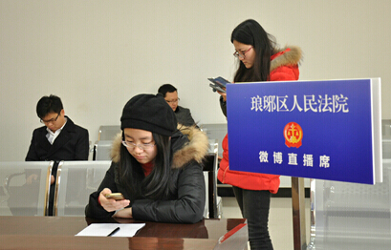
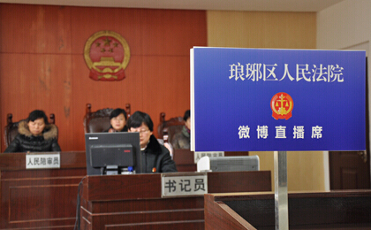
国际法学院寒假社会实践团队赴基层人民法院参与微博直播庭审
2015年1月22日上午9时，安徽省滁州市琅琊区人民法院公开开庭审理原告徐某与被告王某、滁州市环境卫生管理处、中国人民财产保险股份有限公司滁州市分公司机动车交通事故赔偿责任纠纷一案，同时在该院的新浪官方微博平台“@琅琊法院”对庭审实况进行了全程图文直播。
在本次直播过程中，来自上海政法学院国际法学院的社会实践团队全程观摩学习并协助了庭审直播的工作，从庭前准备到法庭调查、法庭辩论、最后陈述等各个环节进行同步拍摄、上传，共发布照片20张，微博22条。
为进一步推进司法公开，提升司法公信力，2014年以来琅琊区人民法院进行微博直播庭审12次，充分利用了微博等新媒体普法阵地，传播了司法正能量。
通过参与此次微博直播庭审工作，国际法学院“微博直播法庭审判——司法公开的新举措”社会实践项目团队的成员们初步了解了基层人民法院为司法公开的改革发展所推进的创新举措，领略到了法院系统工作人员的风采，对接下来的工作充满了热情和信心。（撰稿:刘腾）
街头禁毒，从我做起
刑事司法学院禁毒街头调查拍摄活动
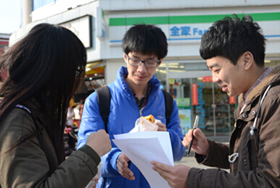
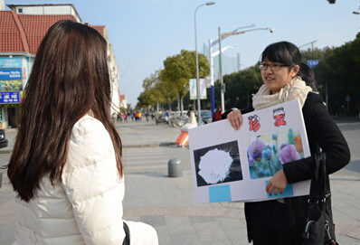
2015年1月17日下午一点，我校刑事司法学院实践部的志愿者们来到了松江大学城四期。一行7人，在龙源路一旁的街道附近开展了街头进度调查拍摄的活动。
活动共分为四个环节包括突击游戏实验、禁毒知识提问、进度意识传播及呼吁、调查报告。活动期间，学生们在志愿者的邀请下，参与了各个环节，有对禁毒方面意识不是很强的学生，志愿者们会上前进行禁毒宣传。当然，也有进度意识敏感的学生，他们通过展板进行的游戏，在志愿者的提问下对答如流。志愿者们在对学生们的调查过程中也培养了彼此间的默契，同时加深自己对禁毒的理解。
通过这次街头禁毒调查拍摄活动，志愿者们不仅培养了自己的社交能力，更重要的是，能够把禁毒意识传递给更多的人，为整个社会的禁毒工作奉献出自己的一份微薄之力。

指导老师：蒋存耀
主编：李嫣云
材料收集：田静 朱瑶
文字编辑：周佳豪 鲍思敏
网页编辑：杨霭琳 陈冰莹

